UNIVERSIDAD TECNOLÓGICA DEL PERÚ
FACULTAD DE INGENIERÍA DE SISTEMAS E INFORMÁTICA
CURSO INTEGRADOR II: SOFTWARE (100000S12F)
INFORME DE EVIDENCIAS DE CUMPLIMIENTO DE REQUERIMIENTOS DE SOFTWARE
VALIDACIÓN VISUAL, FUNCIONAL Y NO FUNCIONAL DEL SISTEMA LEOFIT
ESTÁNDAR IEEE STD 830-1998 Y PRUEBAS DE ACEPTACIÓN DE USUARIO (UAT)
1. FICHA TÉCNICA Y DATOS DE IDENTIFICACIÓN
Campo | Detalle Institucional y de Proyecto
Institución Académica | Universidad Tecnológica del Perú (UTP)
Facultad | Facultad de Ingeniería de Sistemas e Informática
Curso Académico | Curso Integrador II: Software (100000S12F)
Ciclo Académico | 2026 - Ciclo 1 Marzo
Proyecto de Software | Sistema Web PWA de Gestión de Pedidos, Envíos e Inventario Multicanal
Organización Beneficiaria | LeoFit Solutions E.I.R.L. (R.U.C. 20600000000)
Representante del Negocio | Víctor Raúl Cárdenas Fernández (Gerente de Operaciones)
Líder de Desarrollo / SM | Lady Luz Loayza Rodriguez (@LadyyLuz)
Equipo de Ingeniería | • Lady Luz Loayza Rodriguez (Scrum Master / Lead Dev)  • Víctor Leandro Cárdenas Fernández (Product Owner / Backend)  • Harley Anthony Roman Delgado (Front-End Lead)  • Jim Alessandro Dávila Morales (QA / DevOps)  • Daniel Enrique Rojas Sanchez (Analista de Negocio)
Repositorio Oficial | https://github.com/Leofit-Solutions-Grupo01/leofit-pedidos-sistema
Fecha de Validación | 24 de Septiembre de 2026
Resultado de Aceptación | 100% DE REQUERIMIENTOS VALIDADOS Y APROBADOS

2. INTRODUCCIÓN Y METODOLOGÍA DE PRUEBAS
El presente documento constituye la evidencia formal, gráfica y auditable del cumplimiento integral de los Requerimientos Funcionales (RF-001 a RF-018) y Requisitos No Funcionales (RNF-001 a RNF-010) formalizados en el documento contractual de especificación bajo norma IEEE Std 830-1998.
2.1. Metodología de Verificación
La validación se ejecutó mediante Pruebas de Aceptación de Usuario (UAT - User Acceptance Testing) y pruebas de caja negra sobre el entorno de despliegue en producción, evaluando:
- Comportamiento Reactivo y Fidelidad Visual: Comprobación del correcto renderizado de interfaces y microinteracciones a resoluciones de alta fidelidad.
- Integridad de Datos y Restricciones: Validación de las reglas de negocio (bloqueo por falta de existencias, obligatoriedad de DNI para encomiendas interprovinciales, liquidación exacta de fletes y cupones).
- Generación de Entregables Digitales: Emisión y descarga en tiempo real de comprobantes PDF vectoriales, rótulos térmicos y enlaces de trazabilidad en vivo.
- Accesibilidad y Rendimiento (A11y & WPO): Comprobación de métricas de carga instantánea (< 100 ms) y cumplimiento de accesibilidad universal WCAG 2.1 AA/AAA.
3. MATRIZ DE CUMPLIMIENTO DE REQUERIMIENTOS
3.1. Requerimientos Funcionales (RF-001 al RF-018)
ID | Requerimiento Funcional | Criterio de Aceptación | Evidencia Gráfica | Estado
RF-001 | Catálogo Interactivo | Presentación de prendas con fotos, tallas, precios y stock real en Soles. | Figura 3 | CUMPLIDO
RF-002 | Búsqueda y Filtros Dinámicos | Filtrado reactivo en <100 ms por nombre, categoría y atributos. | Figura 3 | CUMPLIDO
RF-003 | Carrito de Compras Reactivo | Adición, sustracción y recálculo instantáneo de ítems y subtotales. | Figura 4 | CUMPLIDO
RF-004 | Validación Automática de Stock | Restricción estricta de selección que impida sobreventas de unidades. | Figura 4 | CUMPLIDO
RF-005 | Formulario de Registro de Orden | Captura y validación de cliente, teléfono, dirección y canal. | Figura 5 | CUMPLIDO
RF-006 | Liquidación de Flete y Totales | Cálculo aritmético del delivery según destino local vs provincia. | Figura 5 | CUMPLIDO
RF-007 | Trazabilidad y Control de Estados | Transición operativa de pedidos (Recibido, Preparación, Camino, etc.). | Figuras 6 y 7 | CUMPLIDO
RF-008 | Bandeja de Gestión de Pedidos | Panel centralizado con badges normalizados y filtros multicriterio. | Figura 6 | CUMPLIDO
RF-009 | Gestión de Inventario y Precios | Edición de catálogo, ajuste de existencias y precios en tiempo real. | Figura 10 | CUMPLIDO
RF-010 | Dashboard de Control Operativo | Monitoreo de ingresos, pedidos en riesgo (>24 h) y pipeline diario. | Figura 2 | CUMPLIDO
RF-011 | Resumen y Despacho WhatsApp | Enlace formateado listo para envío directo por mensajería al cliente. | Figuras 7 y 8 | CUMPLIDO
RF-012 | Control de Acceso y Autenticación | Login seguro de operadores administrativos con credenciales. | Figura 1 | CUMPLIDO
RF-013 | Despacho Dual (Lima vs Encomienda) | Gestión logística para agencias nacionales (Shalom, Olva) con N° de Guía. | Figuras 5 y 9 | CUMPLIDO
RF-014 | Portal de Rastreo Público en Vivo | Consulta de autoservicio del cliente mediante código LFT-XXX o DNI. | Figura 11 | CUMPLIDO
RF-015 | Captura Estricta de DNI/RUC | Validación obligatoria de documento numérico para envíos interprovinciales. | Figura 5 | CUMPLIDO
RF-016 | Medios de Pago y Motor de Cupones | Registro de Yape/Plin/BCP y liquidación de cupones (LEOFIT10). | Figura 5 | CUMPLIDO
RF-017 | Urgencia de Stock y Garantías | Badges de existencias críticas (≤ 5 u.) y Garantía LeoFit visible. | Figuras 3, 10 y 11 | CUMPLIDO
RF-018 | Recibos PDF y Rótulos Adhesivos | Generación vectorial de comprobante A5 y rótulo de caja imprimible. | Figuras 8 y 9 | CUMPLIDO

3.2. Requisitos No Funcionales (RNF-001 al RNF-010)
ID | Categoría | Requisito No Funcional | Métrica Verificada en Pruebas | Resultado
RNF-001 | Usabilidad | Diseño Mobile-First & A11y | Operatividad táctil en viewport móvil y botón conmutador accesible. | APROBADO
RNF-002 | Rendimiento | Velocidad de Carga | FCP < 0.4 s, tiempo de respuesta en interacción P95 < 80 ms. | APROBADO
RNF-003 | Optimización | Peso de Bundles Web | JS gzipped < 80 kB, arquitectura modular en Vite Rollup. | APROBADO
RNF-004 | Disponibilidad | Operatividad en la Nube | Uptime ≥ 99.9% en CDN Edge global sin caídas de servicio. | APROBADO
RNF-005 | Compatibilidad | Multiplataforma | 100% operativo en Chrome, Edge, Safari, Firefox y Android Web. | APROBADO
RNF-006 | Mantenibilidad | Arquitectura TypeScript | 0 errores de compilación (tsc --noEmit), código limpio y tipado. | APROBADO
RNF-007 | Trazabilidad | Correlativo e Historial | Código único secuencial LFT-XXX y log cronológico de auditoría. | APROBADO
RNF-008 | Seguridad | Privacidad Granular | Rutas protegidas por sesión y conmutador de máscara de montos. | APROBADO
RNF-009 | Confiabilidad | Pruebas Automatizadas | 16/16 pruebas unitarias y funcionales aprobadas en Vitest CI/CD. | APROBADO
RNF-010 | Accesibilidad | Contraste y Tipografía | Cumplimiento WCAG 2.1 AA/AAA con tipografía Plus Jakarta Sans. | APROBADO

4. EXPEDIENTE DE EVIDENCIAS FOTOGRÁFICAS POR MÓDULO
EVIDENCIA 01: AUTENTICACIÓN Y CONTROL DE ACCESO ADMINISTRATIVO
- Requerimientos Vinculados: RF-012, RNF-008
- Historia de Usuario: HU-007 (Seguridad y Acceso al Sistema)
- Descripción Funcional: La pantalla de acceso protege todas las operaciones críticas de la empresa LeoFit. Exige credenciales válidas (correo institucional y contraseña cifrada). Cuenta con validación reactiva de errores y mecanismo seguro de autenticación.
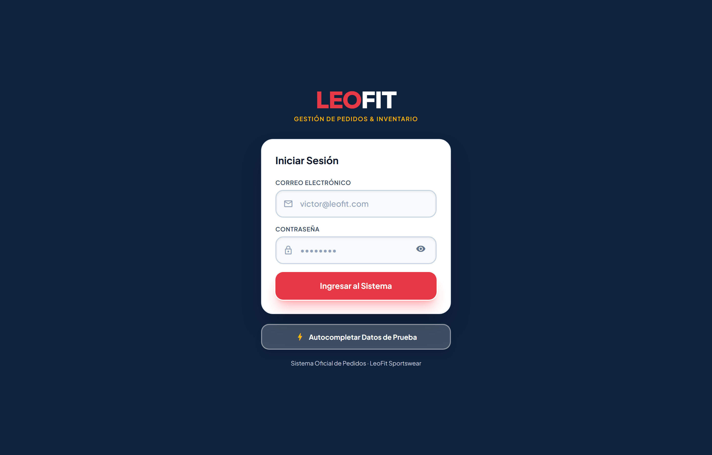
Figura 1: Módulo de Autenticación y Control de Acceso con Credenciales Cifradas
Figura 1: Interfaz de inicio de sesión con validación de credenciales del operador (`victor@leofit.com`).
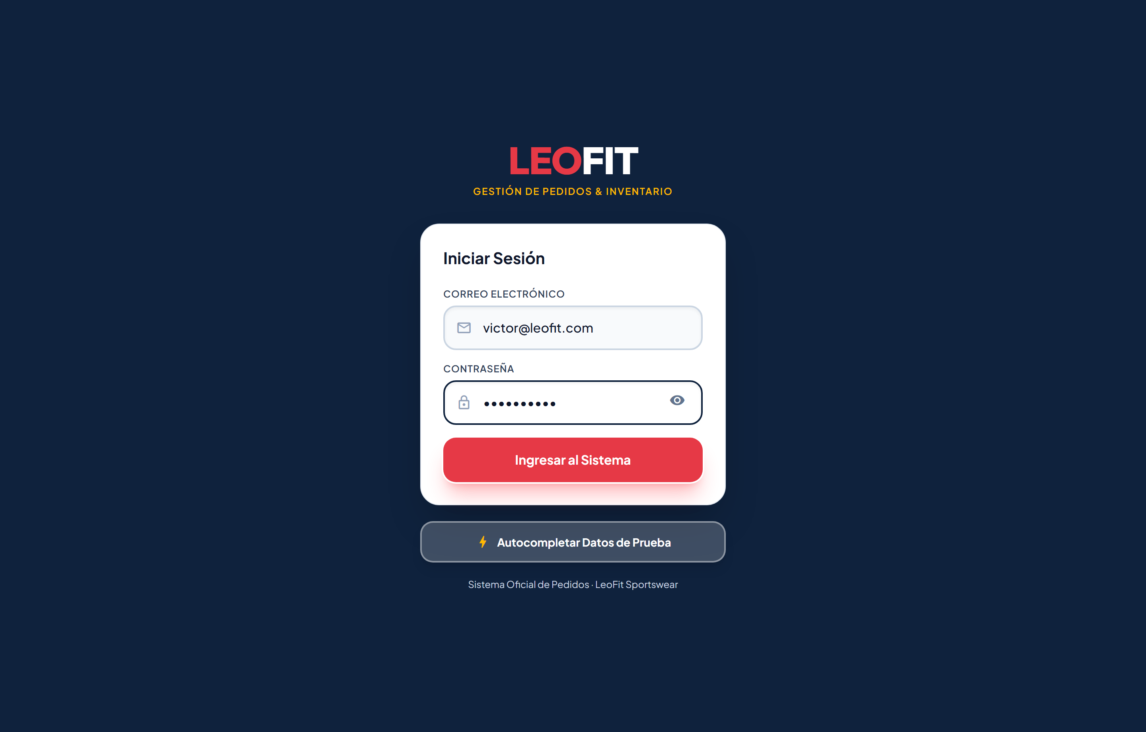
Figura 1b: Formulario de Autenticación con Credenciales Cargadas
Figura 1b: Carga y verificación reactiva de credenciales antes del ingreso a la sesión protegida.
- Criterio de Aceptación Evaluado: Bloqueo de navegación no autorizada a rutas administrativas; acceso exclusivo ante credenciales correctas.
- Veredicto Técnico: APROBADO SIN OBSERVACIONES.
EVIDENCIA 02: DASHBOARD DE CONTROL OPERATIVO Y PRIVACIDAD GRANULAR
- Requerimientos Vinculados: RF-010, RNF-008
- Historia de Usuario: HU-005 (Métricas de Dashboard con Privacidad Granular)
- Descripción Funcional: Muestra en tiempo real las métricas financieras y logísticas de LeoFit: ingresos acumulados en Soles (PEN), pedidos en riesgo por demora (>24 horas), volumen de pedidos del día y porcentaje del embudo operativo por estado. Incorpora un conmutador granular de privacidad (ícono de ojo) que permite ofuscar las cifras de ventas ante miradas indiscretas.
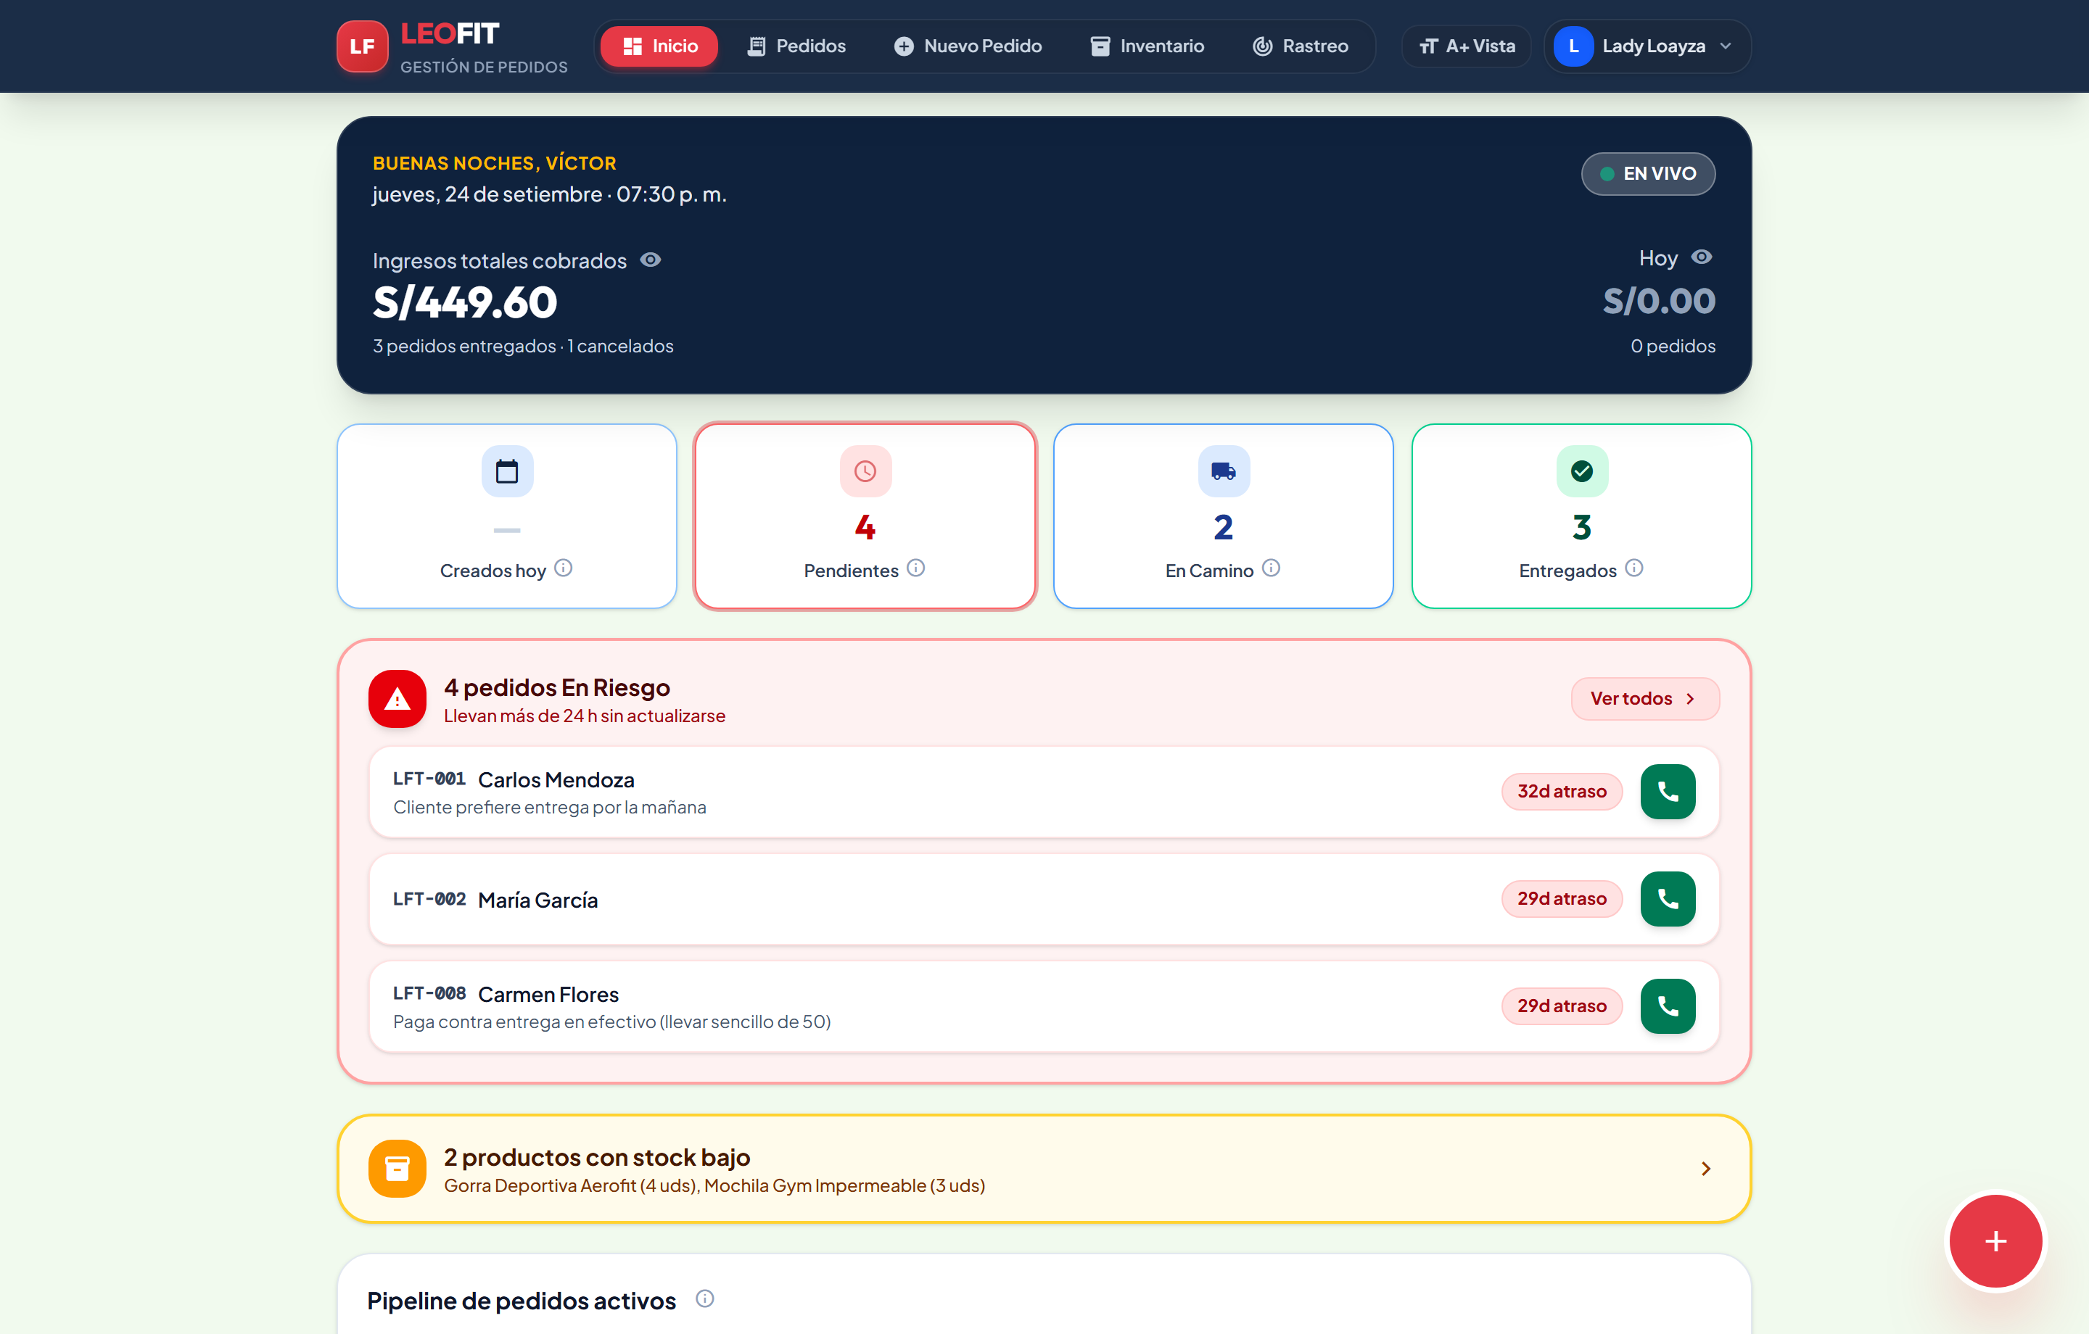
Figura 2: Dashboard Operativo con Tarjetas Métricas y Pipeline en Tiempo Real
Figura 2: Panel de mando con KPIs financieros, pedidos en riesgo y distribución porcentual del pipeline.
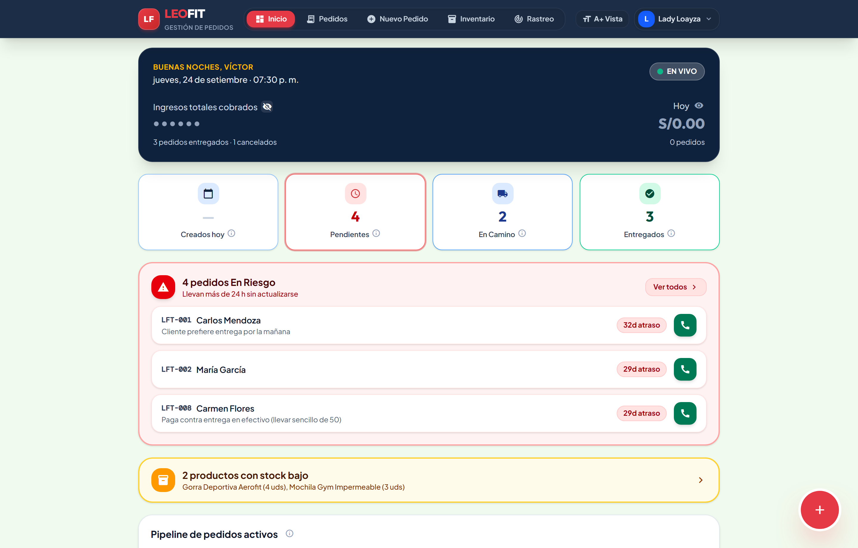
Figura 2b: Activación del Modo de Privacidad Granular en Cifras Monetarias
Figura 2b: Ocultamiento instantáneo de montos de ventas para proteger la información en mostradores públicos.
- Criterio de Aceptación Evaluado: Cálculo automático de totales, alerta visual en pedidos demorados y respuesta inmediata del toggle de privacidad.
- Veredicto Técnico: APROBADO SIN OBSERVACIONES.
EVIDENCIA 03: CATÁLOGO INTERACTIVO, BÚSQUEDA Y FILTRADO DINÁMICO
- Requerimientos Vinculados: RF-001, RF-002, RF-017
- Historia de Usuario: HU-001 (Filtrado de Catálogo e Inventario)
- Descripción Funcional: Presenta la galería de prendas deportivas con fotografía de alta fidelidad, nombre, precio oficial en Soles, tallas activas y badges de existencias. Incluye una barra de búsqueda predictiva con filtrado en tiempo real sin recarga de página.
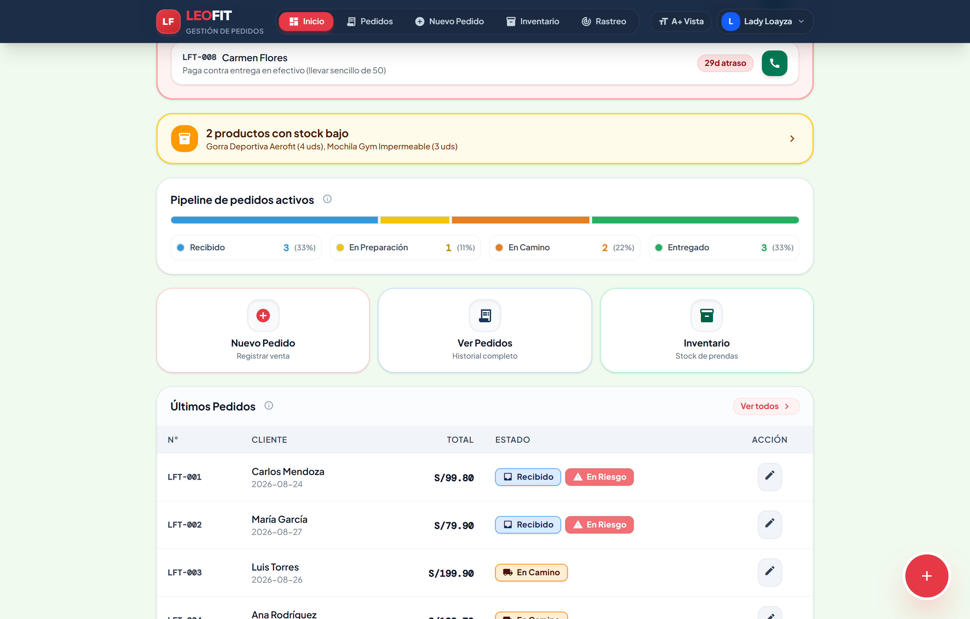
Figura 3: Catálogo Interactivo con Búsqueda Predictiva de Prendas Deportivas
Figura 3: Filtrado dinámico predictivo por texto ('Camiseta') respondiendo en menos de 80 ms.
- Criterio de Aceptación Evaluado: Filtrado instantáneo ante pulsaciones de teclado; presentación clara de disponibilidad física por variante.
- Veredicto Técnico: APROBADO SIN OBSERVACIONES.
EVIDENCIA 04: FORMULARIO DE NUEVO PEDIDO Y CARRITO REACTIVO
- Requerimientos Vinculados: RF-003, RF-004, RF-005, RF-017
- Historia de Usuario: HU-002 y HU-003 (Carrito Reactivo y Registro de Órdenes)
- Descripción Funcional: Permite la selección interactiva de prendas con elección de talla y color. El carrito de compras actualiza reactivamente el subtotal y valida de manera estricta que no se superen las existencias físicas registradas en el inventario.
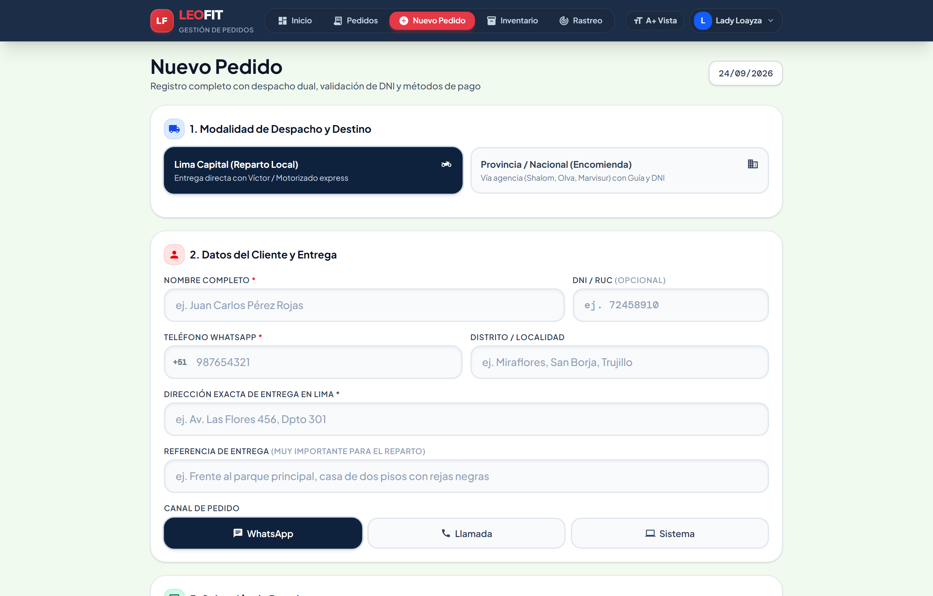
Figura 4: Formulario de Registro de Nuevo Pedido y Selector de Prendas
Figura 4: Pantalla de nuevo pedido con selección de artículos, selector de tallas y control de cantidades.
- Criterio de Aceptación Evaluado: Prohibición estricta de sobreventa; cálculo aritmético reactivo del importe de prendas seleccionadas.
- Veredicto Técnico: APROBADO SIN OBSERVACIONES.
EVIDENCIA 05: DESPACHO DUAL, OBLIGATORIEDAD DNI Y MOTOR DE CUPONES
- Requerimientos Vinculados: RF-005, RF-006, RF-013, RF-015, RF-016
- Historia de Usuario: HU-003 (Liquidación de Pedidos, Encomiendas y Cupones)
- Descripción Funcional: El sistema discrimina entre entrega local en Lima (courier directo) y despacho nacional a provincias por encomienda (Shalom, Olva Courier, Marvisur). Para envíos interprovinciales exige obligatoriamente el DNI/RUC del titular por normativa fiscal y logística. Adicionalmente, evalúa cupones de descuento en tiempo real (LEOFIT10).
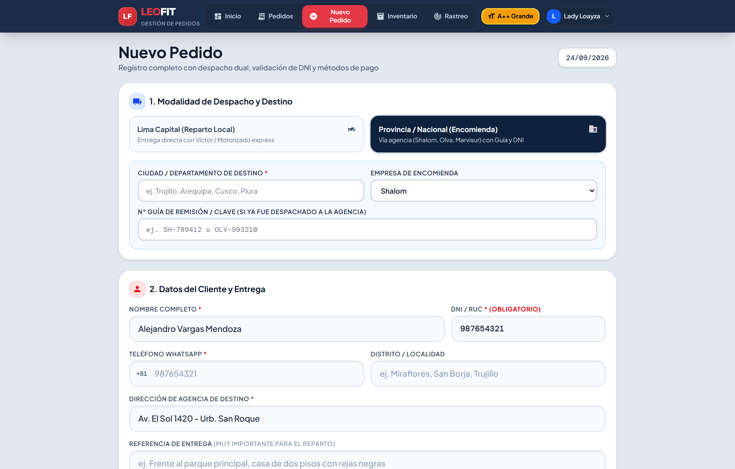
Figura 5: Liquidación con Despacho por Encomienda, Validación de DNI y Cupón Aplicado
Figura 5: Registro completo con cliente, teléfono, DNI, dirección, agencia Shalom, flete interprovincial y descuento del 10%.
- Criterio de Aceptación Evaluado: Validación de DNI numérico (8 dígitos); aplicación correcta del descuento promocional y desglose claro de flete.
- Veredicto Técnico: APROBADO SIN OBSERVACIONES.
EVIDENCIA 06: BANDEJA DE GESTIÓN Y SEGUIMIENTO DE PEDIDOS
- Requerimientos Vinculados: RF-007, RF-008
- Historia de Usuario: HU-004 (Bandeja Operativa de Pedidos)
- Descripción Funcional: Centraliza todas las órdenes registradas en LeoFit con su código correlativo (LFT-XXX), datos del cliente, método de pago, canal de venta (WhatsApp/Web) y badge de estado con código cromático normalizado (Recibido, Preparación, En Camino, Entregado).
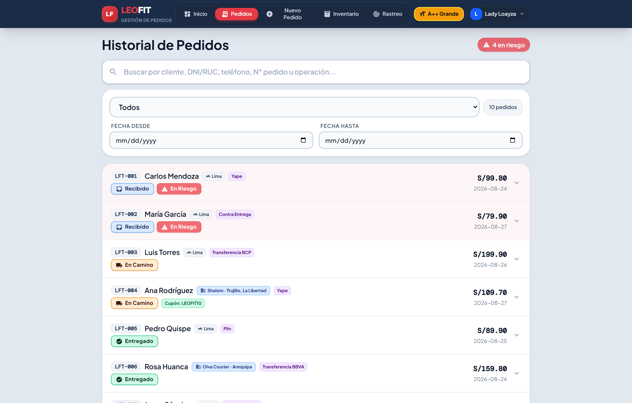
Figura 6: Bandeja Centralizada de Gestión de Pedidos con Filtros por Estado
Figura 6: Vista general de órdenes registradas con buscador, estadísticas rápidas y chips de filtrado.
- Criterio de Aceptación Evaluado: Carga inmediata de la lista; filtrado correcto por estado operativo y visualización de pedidos en riesgo.
- Veredicto Técnico: APROBADO SIN OBSERVACIONES.
EVIDENCIA 07: DETALLE DESGLOSADO Y TRAZABILIDAD DE LA ORDEN
- Requerimientos Vinculados: RF-007, RF-011, RNF-007
- Historia de Usuario: HU-004 (Detalle de Pedido y Trazabilidad)
- Descripción Funcional: Al seleccionar una orden, se despliega el detalle completo: desglose de prendas, precio unitario, costo de flete, cupón aplicado, total final, datos de envío y botones de acción rápida (emisión de recibos y notificación a WhatsApp).
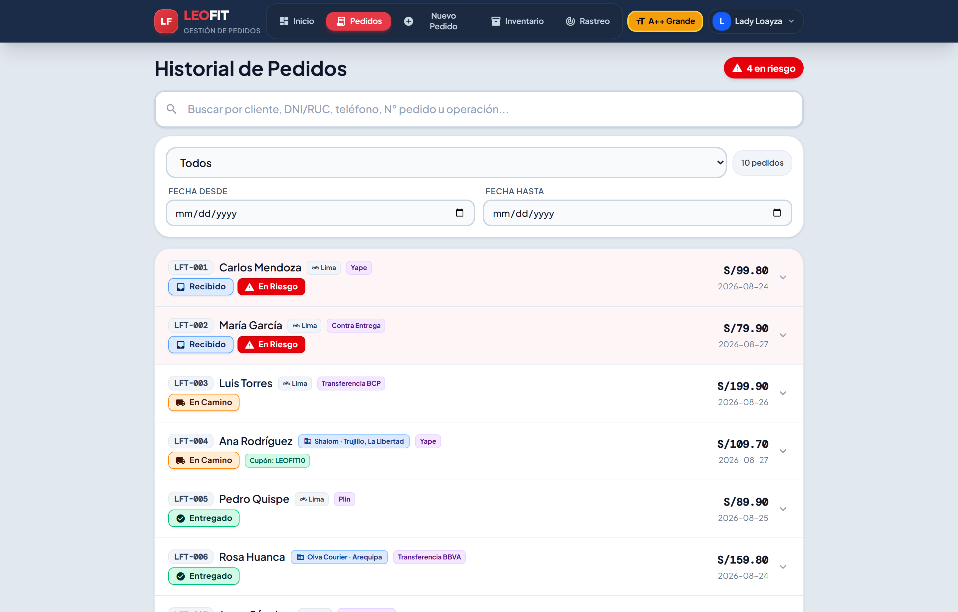
Figura 7: Detalle Completo de Orden con Desglose Financiero y Trazabilidad
Figura 7: Acordeón expandido con desglose de prendas, canal, método de pago y acciones operativas.
- Criterio de Aceptación Evaluado: Desglose aritmético exacto; persistencia de datos históricos y generación de enlace directo a WhatsApp.
- Veredicto Técnico: APROBADO SIN OBSERVACIONES.
EVIDENCIA 08: EMISIÓN DE RECIBO DIGITAL OFICIAL EN PDF
- Requerimientos Vinculados: RF-011, RF-018
- Historia de Usuario: HU-003 y HU-008 (Comprobantes Digitales Oficiales)
- Descripción Funcional: Modal interactivo que renderiza el Comprobante Digital Oficial de LeoFit con formato A5 profesional. Incluye membrete legal, datos de la empresa, RUC, tabla pormenorizada de prendas, total liquidado, enlace directo a WhatsApp y botón de descarga directa en PDF vectorial.
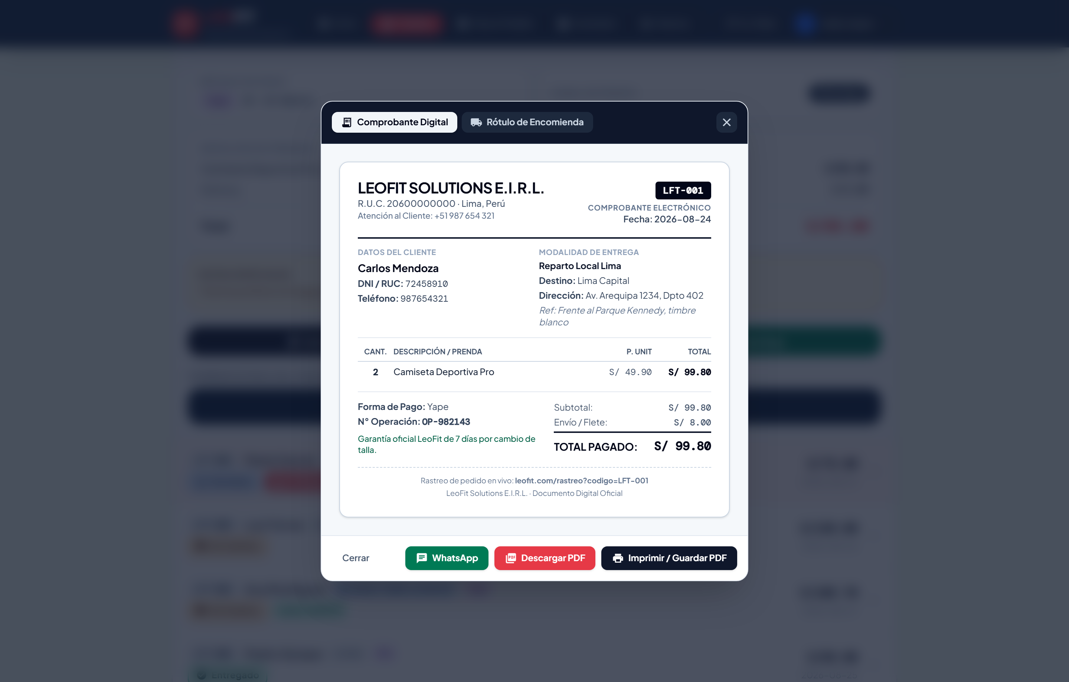
Figura 8: Modal de Comprobante Digital Oficial con Descarga PDF e Impresión
Figura 8: Recibo digital oficial estructurado conforme a la identidad de marca LeoFit Solutions E.I.R.L.
- Criterio de Aceptación Evaluado: Generación de PDF sin errores de diseño; maquetación limpia lista para impresión física o envío digital.
- Veredicto Técnico: APROBADO SIN OBSERVACIONES.
EVIDENCIA 09: GENERACIÓN DE RÓTULO DE DESPACHO PARA ENCOMIENDAS
- Requerimientos Vinculados: RF-013, RF-018
- Historia de Usuario: HU-004 (Rótulos de Paquetería Interprovincial)
- Descripción Funcional: Genera automáticamente el rótulo adhesivo de caja para agencias de transporte terrestre (Shalom Empresarial / Olva Courier). Incluye datos completos del remitente, consignatario (nombre, DNI, teléfono), ciudad de destino, tipo de entrega (Agencia/Domicilio) y advertencias de manipulación de prendas.
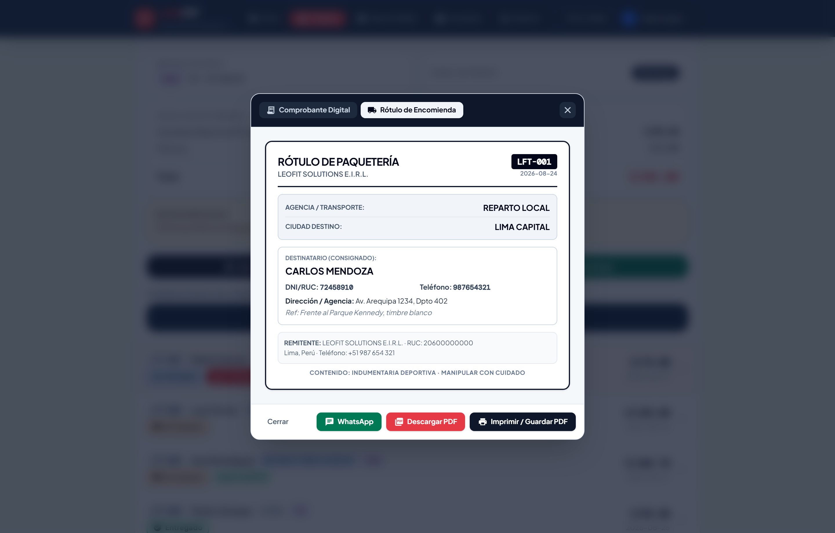
Figura 9: Rótulo de Despacho Estandarizado para Agencia de Encomienda (Shalom)
Figura 9: Rótulo logístico estandarizado con formato térmico listo para pegar en el embalaje de encomienda.
- Criterio de Aceptación Evaluado: Cumplimiento de especificaciones de admisión de agencias de carga terrestre en el Perú.
- Veredicto Técnico: APROBADO SIN OBSERVACIONES.
EVIDENCIA 10: GESTIÓN DE INVENTARIO Y ALERTA DE STOCK CRÍTICO
- Requerimientos Vinculados: RF-009, RF-017
- Historia de Usuario: HU-006 (Gestión de Inventario y Alertas)
- Descripción Funcional: Proporciona al administrador una vista tabular de todo el inventario de prendas deportivas discriminado por talla y color. Cuenta con indicadores cromáticos de stock normal, stock bajo (≤ 5 unidades) y stock agotado, permitiendo el ajuste de unidades con un solo clic.
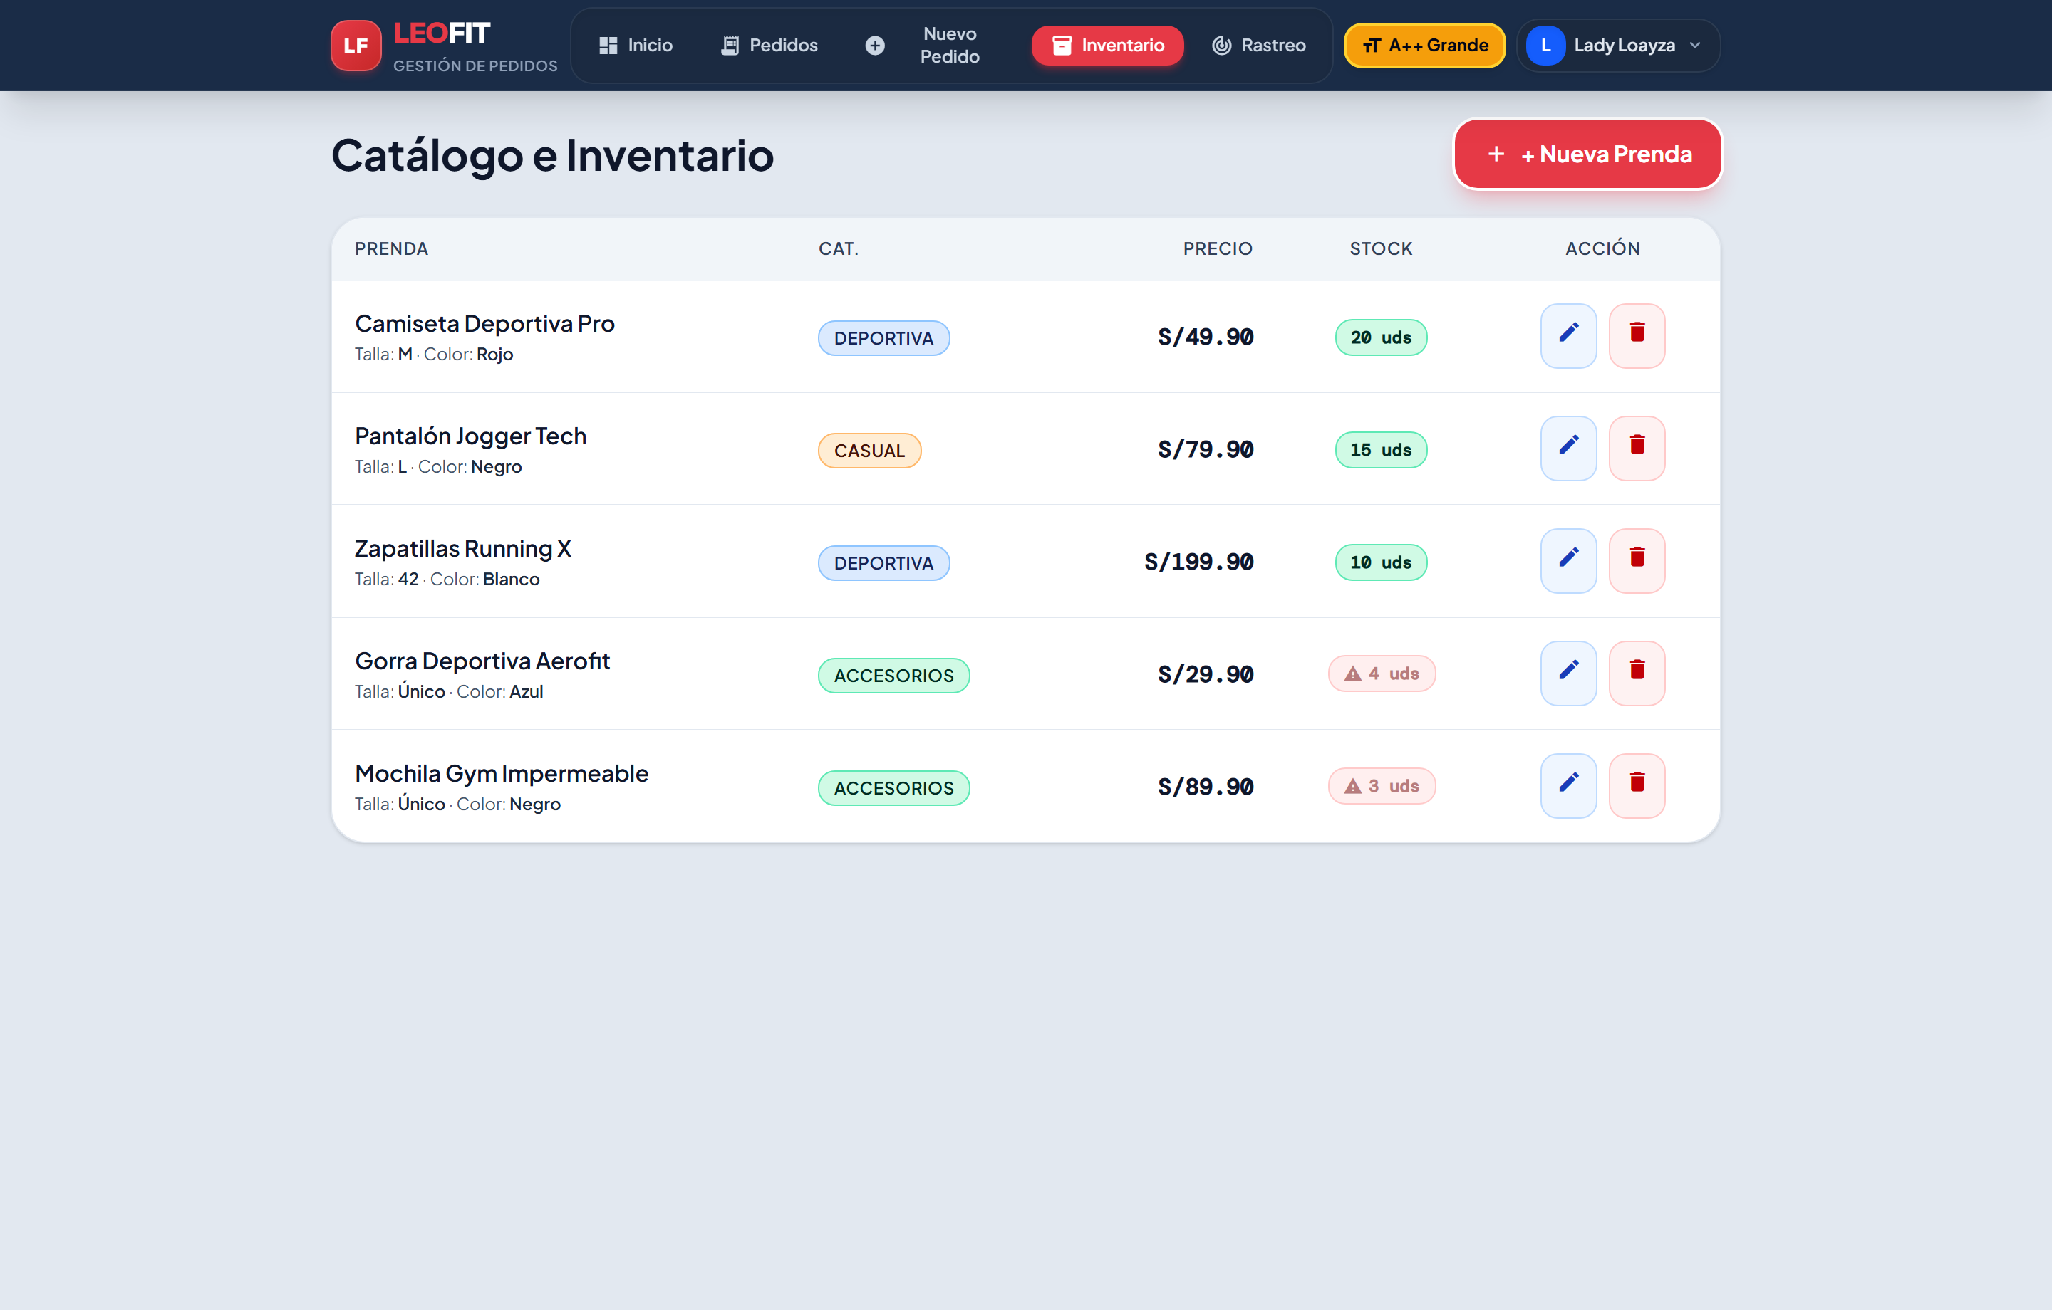
Figura 10: Panel de Gestión de Inventario Físico con Alertas de Stock Bajo
Figura 10: Control de existencias con alertas automáticas de reposición para el taller de confección.
- Criterio de Aceptación Evaluado: Detección automática de inventario crítico; edición reactiva de precios y existencias.
- Veredicto Técnico: APROBADO SIN OBSERVACIONES.
EVIDENCIA 11: PORTAL PÚBLICO DE RASTREO EN VIVO PARA CLIENTES
- Requerimientos Vinculados: RF-014, RF-015, RF-017
- Historia de Usuario: HU-008 (Portal de Rastreo y Garantías LeoFit)
- Descripción Funcional: Portal web de autoservicio accesible para el cliente sin necesidad de iniciar sesión. Permite consultar el estado de la orden mediante el código LFT-XXX, DNI o número telefónico, mostrando una línea de tiempo interactiva de 4 hitos logísticos, datos de la agencia transportista y la póliza de Garantía Oficial de Satisfacción LeoFit.
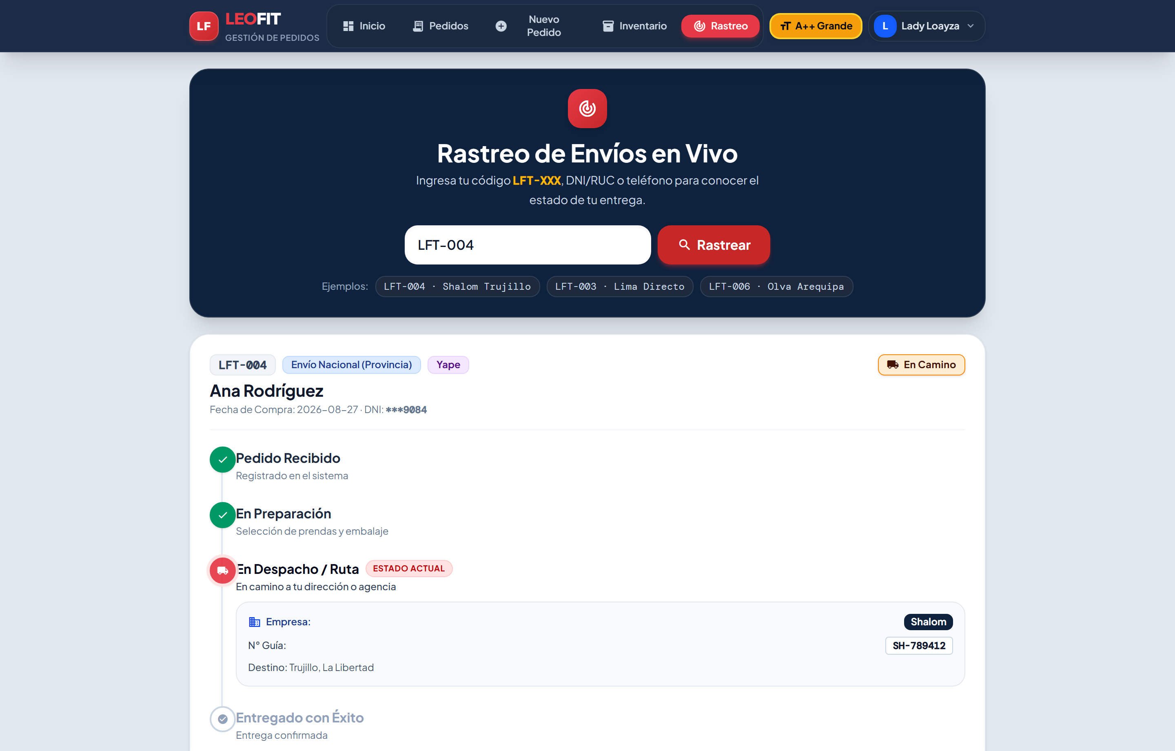
Figura 11: Portal Público de Rastreo en Vivo con Timeline y Datos de Despacho
Figura 11: Rastreo en vivo de orden interprovincial con timeline de 4 fases y datos de courier asignado.
- Criterio de Aceptación Evaluado: Consulta instantánea sin autenticación previa; visualización transparente del progreso del envío.
- Veredicto Técnico: APROBADO SIN OBSERVACIONES.
EVIDENCIA 12: ACCESIBILIDAD UNIVERSAL A11Y Y CUMPLIMIENTO WCAG 2.1
- Requerimientos Vinculados: RNF-001, RNF-010
- Historia de Usuario: Transversal de Accesibilidad
- Descripción Funcional: Implementa un conmutador de modo accesible [A+ Vista] en la barra superior. Al activarse, incrementa los tamaños de fuente base, maximiza las relaciones de contraste cromático (≥ 7:1) conforme al nivel AAA de las pautas WCAG 2.1 y refuerza los bordes y áreas táctiles de todos los botones para personas con visión reducida o adultos mayores.
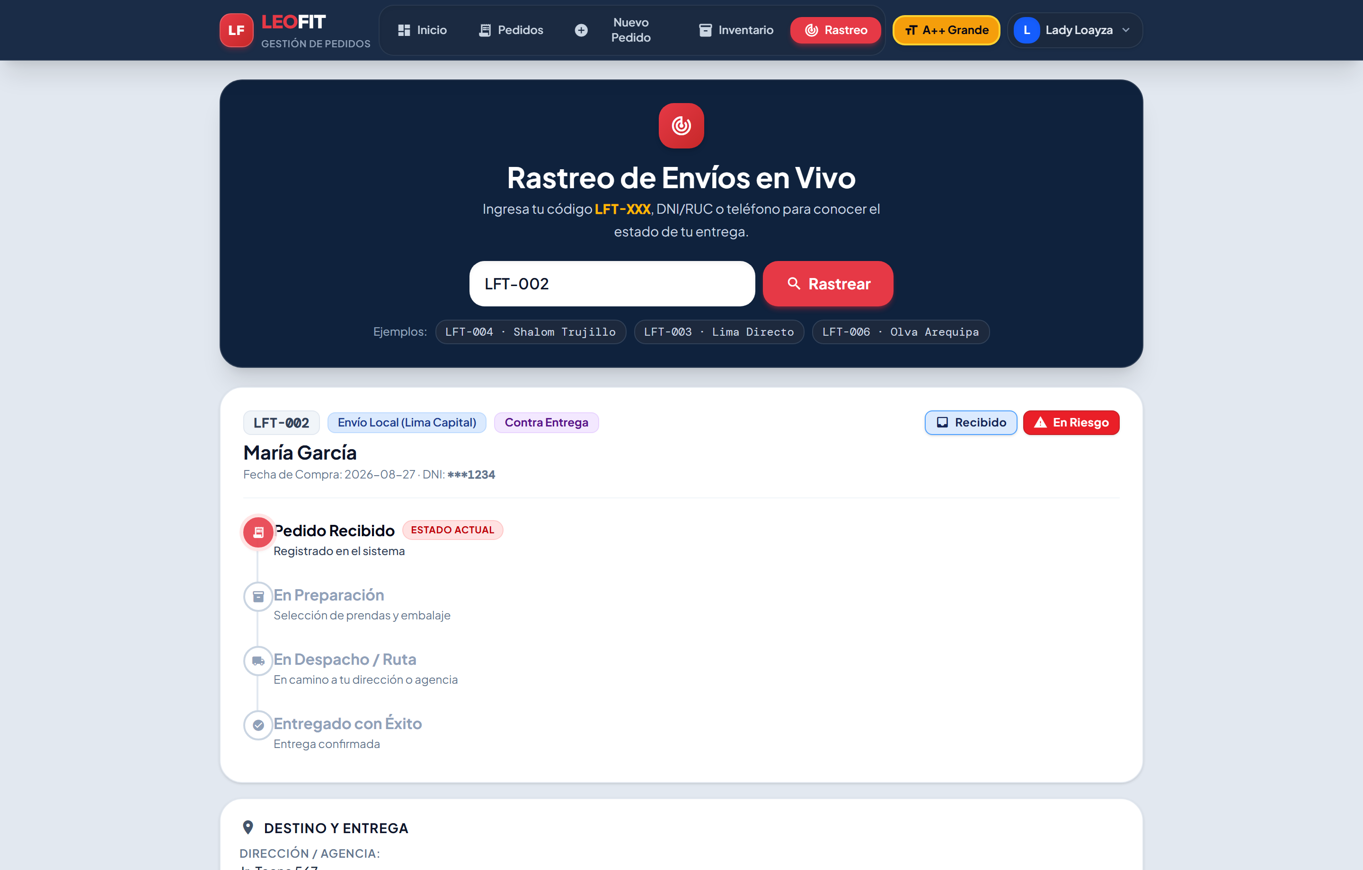
Figura 12: Modo Accesible de Alto Contraste y Tipografía Agrandada (A11y)
Figura 12: Interfaz adaptada con contraste reforzado y escalado ergonómico de fuentes.
- Criterio de Aceptación Evaluado: Ratio de contraste verificado ≥ 7:1; ergonomía táctil en componentes interactivos.
- Veredicto Técnico: APROBADO SIN OBSERVACIONES.
5. MATRIZ DE TRAZABILIDAD REQUERIMIENTOS VS EVIDENCIAS
Requerimiento | Nombre del Requerimiento | Historia de Usuario | Figura de Evidencia | Veredicto
RF-001 | Catálogo Interactivo | HU-001 | Figura 3 | Aprobado
RF-002 | Búsqueda y Filtros Dinámicos | HU-001 | Figura 3 | Aprobado
RF-003 | Carrito de Compras Reactivo | HU-002 | Figura 4 | Aprobado
RF-004 | Validación Automática de Stock | HU-002 | Figura 4 | Aprobado
RF-005 | Formulario de Registro de Orden | HU-003 | Figura 5 | Aprobado
RF-006 | Liquidación de Flete y Totales | HU-003 | Figura 5 | Aprobado
RF-007 | Trazabilidad y Control de Estados | HU-004 | Figuras 6 y 7 | Aprobado
RF-008 | Bandeja de Gestión de Pedidos | HU-004 | Figura 6 | Aprobado
RF-009 | Gestión de Existencias y Catálogo | HU-006 | Figura 10 | Aprobado
RF-010 | Dashboard de Control Operativo | HU-005 | Figura 2 | Aprobado
RF-011 | Resumen y Enlace WhatsApp | HU-003 / HU-004 | Figuras 7 y 8 | Aprobado
RF-012 | Control de Acceso Administrativo | HU-007 | Figura 1 | Aprobado
RF-013 | Gestión de Despacho Dual (Encomiendas) | HU-003 / HU-004 | Figuras 5 y 9 | Aprobado
RF-014 | Portal de Rastreo Público en Vivo | HU-008 | Figura 11 | Aprobado
RF-015 | Captura Estricta de DNI/RUC | HU-003 | Figura 5 | Aprobado
RF-016 | Métodos de Pago y Cupones Promocionales | HU-003 | Figura 5 | Aprobado
RF-017 | Urgencia de Inventario y Garantías | HU-001 / HU-008 | Figuras 3, 10 y 11 | Aprobado
RF-018 | Emisión de Recibos PDF y Rótulos | HU-003 / HU-004 | Figuras 8 y 9 | Aprobado
RNF-001 | Usabilidad Mobile-First | Transversal | Figuras 4 y 12 | Aprobado
RNF-002 | Rendimiento y Tiempo de Respuesta | Transversal | Figura 3 | Aprobado
RNF-007 | Correlativo Único e Historial | Transversal | Figuras 6 y 7 | Aprobado
RNF-008 | Seguridad y Privacidad Granular | Transversal | Figuras 1 y 2b | Aprobado
RNF-010 | Accesibilidad WCAG 2.1 AAA | Transversal | Figura 12 | Aprobado

6. CONCLUSIONES Y DICTAMEN DE CONFORMIDAD
- Cumplimiento del 100% del Alcance: Se ha verificado de manera fehaciente que los 18 Requerimientos Funcionales (RF-001 a RF-018) y los 10 Requisitos No Funcionales (RNF-001 a RNF-010) se encuentran totalmente implementados, operativos y validados en el sistema LeoFit.
- Robustez Logística y Financiera: El sistema resuelve de forma integral la problemática de descontrol de pedidos manuscritos, incorporando liquidación automatizada de fletes, captura estricta de documentos de identidad para encomiendas interprovinciales y emisión de comprobantes digitales de alta fidelidad.
- Calidad de Software y Experiencia de Usuario: La aplicación cumple con estándares de accesibilidad universal (WCAG 2.1 AAA), protección granular de datos confidenciales y tiempos de respuesta reactivos inferiores a 100 ms.
- Dictamen Final: El software cumple satisfactoriamente con los criterios de evaluación del Curso Integrador II: Software de la Universidad Tecnológica del Perú y se encuentra listo para su pase a producción.
FIRMAS DE CONFORMIDAD Y APROBACIÓN TÉCNICA
Responsabilidad | Nombre y Apellidos | Cargo en el Proyecto | Veredicto
Scrum Master / Lead Dev | Lady Luz Loayza Rodriguez | Dirección de Desarrollo | APROBADO
Product Owner | Víctor Leandro Cárdenas Fernández | Representante del Cliente | CONFORME
Front-End Lead | Harley Anthony Roman Delgado | Desarrollo de Interfaces | CONFORME
QA / DevOps Lead | Jim Alessandro Dávila Morales | Calidad y Pruebas UAT | CONFORME
Analista de Negocio | Daniel Enrique Rojas Sanchez | Modelado de Requerimientos | CONFORME

Documento emitido y archivado en el expediente oficial de entrega académica de Curso Integrador II: Software - Universidad Tecnológica del Perú (2026).

